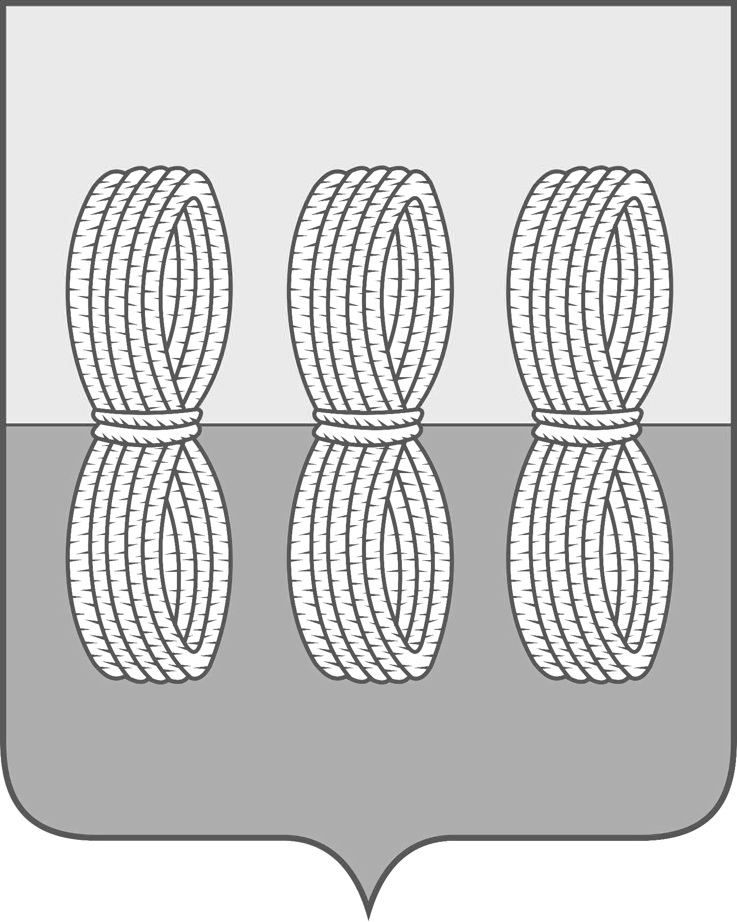
Администрация Новоржевского муниципального округа

ПОСТАНОВЛЕНИЕ

от 04 июня 2025 года № 144
г. Новоржев

О внесении изменений в постановление
Администрации Новоржевского муниципального
округа от 15.05.2024 № 180 «О создании
нештатных формирований по обеспечению
выполнения мероприятий по гражданской обороне
на территории Новоржевского муниципального
округа»

В соответствии с Федеральным законом от 12.02.1998 № 28-ФЗ «О гражданской обороне», Федеральным законом от 06.03.2003 № 131-ФЗ «Об общих принципах организации местного самоуправления в Российской Федерации», приказом МЧС Российской Федерации от 18.12.2014 № 701 «Об утверждении типового порядка создания нештатных формирований по обеспечению выполнения мероприятий по гражданской обороне» и в целях защиты населения, организаций и территории Новоржевского муниципального округа от чрезвычайных ситуаций природного и техногенного характера, а также от опасностей, возникающих при военных конфликтах или вследствие этих конфликтов, Администрация Новоржевского муниципального округа ПОСТАНОВЛЯЕТ:
1. Внести в постановление Администрации Новоржевского муниципального округа от 15.05.2024 № 180 «О создании нештатных формирований по обеспечению выполнения мероприятий по гражданской обороне на территории Новоржевского муниципального округа» (далее – Постановление) следующие изменения:
1.1. Приложение 2 к Постановлению изложить в новой редакции в соответствии с приложением к настоящему постановлению.
2. Настоящее постановление вступает в силу с момента официального опубликования.
3. Опубликовать настоящее постановление в сетевом издании «Нормативные правовые акты Псковской области» (pravo.pskov.ru) и разместить на официальном сайте Новоржевского муниципального округа в информационно-телекоммуникационной сети «Интернет» (novorzhev.gosuslugi.ru).
4. Контроль за исполнением настоящего постановления возложить на заместителя Главы Администрации Новоржевского муниципального округа по ЖКХ, дорожной деятельности, архитектуре, градостроительству, транспорту и связи.

Глава Новоржевского муниципального округа Л.М. Трифонова

Приложение
к постановлению Администрации
Новоржевского муниципального округа
от 04.06.2025 №144

«Приложение 2
к постановлению Администрации Новоржевского муниципального округа
от 15.05.2024 №180

Перечень нештатных формирований по обеспечению
выполнения мероприятий по гражданской обороне
на территории Новоржевского муниципального округа

№  п/п | Полное название НФГО | Количество формирований | Численность личного состава (чел.) | Организация формирователь
1 | Аварийно-техническая команда по водопроводным сетям | 1 | 3 | Муниципальное предприятие Новоржевского района «Энергоресурс
2 | Аварийно-техническая команда по восстановлению тепловых сетей и котельных | 1 | 5 | Муниципальное предприятие Новоржевского района «Энергоресурс
3 | Звено по обслуживанию защитных сооружений ГО | 1 | 3 | ООО «РСП»
4 | Санитарный пост | 1 | 4 | Государственное бюджетное учреждение здравоохранения Псковской области «Островская МБ» филиал Новоржевский
5 | Подвижные пункт продовольственного снабжения (ПППС) | 1 | 4 | Новоржевское РАЙПО
6 | Подвижной пункт вещевого снабжения (ППВС) | 1 | 7 | Новоржевское РАЙПО
 | Всего | 6 | 26»

